中華民國高科大EMBA菁英交流協會獎助學金公告
一、本獎學金由中華民國高科大EMBA菁英交流協會所提供，旨在獎助國立高雄科技大學管理學院優秀學生。
二、對象為高雄科技大學管理學院大學部及碩士班在學學生(不含碩專班)。
三、名額：43名。
四、新台幣1萬元整。
五、申請資格：
- 高雄科技大學管理學院在學學生。
- 前一學期學業成績平均80以上，操行成績75分以上者。
六、繳交資料：
(一)申請書(個人基本資料，附學生證影本)。
(二)110學年度第2學期成績單。
(三)在學期間表現(500字為限)，得提供相關得獎證明。
(四)鄉鎮市區公所開立清寒證明(有才提供)。
(五)統一以EMAIL送件，並以PDF格式繳交送審資料，未以PDF格式送件者，視爲不合格件。
七、申請辦法：統一填寫申請表及檢附相關資料，以PDF檔案郵寄管理學院高階主管所(EMBA)所務信箱(vxoffice01@nkust.edu.tw)辦理。
八、截止日期：111年11月15日18時。
九、於111年12月23日在管理學院及第一校區EMBA網頁公告得獎名單。
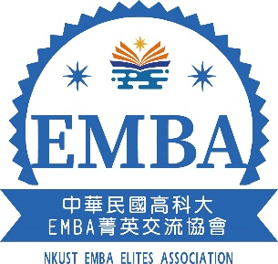 填表日期：____年____月____日
中華民國高科大EMBA菁英交流協會111學年度獎學金申請表格
科系  Department |  | 年級  Department
姓名  Name |  | 性別  Gender
手機  phone |  | 電子  郵件  Email
通訊地址
Contact Address
戶籍地址
Residence address
110學年第2學期
平均成績
110-2 Average Grade
110學年第2學期
操行成績110-2
Conduct performance
清寒證明low income family certificate | □是 □否
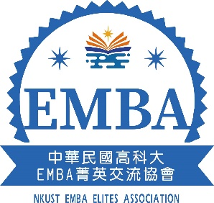
中華民國高科大EMBA菁英交流協會110學年度獎學金申請表格
在學期間表現
(請條列說明)
Performance during the academic year
EMBA收件章
EMBA stamp

